**泰州职业技术学院2017年校园科技文化艺术节演出**

**舞台灯光音响及服务租赁询价公告**

根据学院计划，拟对2017年校园科技文化艺术节演出舞台灯光音响及服务进行询价采购，择优选定中标单位，现发布询价公告如下。

**一、项目概况**

1、项目名称：2017年校园科技文化艺术节演出舞台灯光音响及服务租赁

2、项目内容：演出舞台灯光音响及服务租赁

3、采购预算：7万元

**二、工程项目具体要求**

1、舞台、灯光及音响布局效果示意图（见附件1）

2、主要租赁设备及服务规格（见附件2）

3、舞美搭建要求说明

（1）搭建场地。搭建场地为学院田径场人工塑胶颗粒草皮和塑胶跑道，要求龙门架、脚手架、后背景架、舞台支撑等接触草皮、跑道的所有触点，用木板垫好，减轻强压，保护地面。

（2）背景屏搭建。搭建不占用10M舞台深度，即贴舞台后沿架设，不占舞台面积。

（3）搭建及撤场时间。初定6月3日7:00-9:00设备进场，3日下午21:00前完成搭建和设备调试（需要在3日夜测试灯光、调整灯位），中途不撤设备，直至演出全部结束，期间设备需安排防水保护措施，最后一场演出结束后一日内撤离全部设备，清空场地。

（4）演出时间。初定演出三场，时间为6月4日18:00，6月6日19:00，6月8日19:00，如遇阴雨天气，顺延。

（5）灯光及音响配备。承接方根据示意图及租赁设备规格配备灯光和音响设备，必须满足大型舞蹈定位灯的效果需要、满足各类演出节目氛围需要。灯光师、音响师须根据校方导演老师的具体要求进行操作。

4、其他搭建条件说明

（1）夜间作业提供照明。

（2）动力电源离舞台前沿50米-60米，离演出控制区15-20米。

（3）田径场入场门为带框推拉门，高度2.5-3米，卡车不能进入到达舞台位置，离舞台大约80米距离，正三轮、微型面包车、皮卡、微型小卡可以进入，设备入场需要考虑从田径场入口转运至舞台区。

**三、投标人资格要求及报价说明**

1、投标人应为具有独立法人资格的广告公司、传媒公司。报价时须提供营业执照副本及加盖单位公章的复印件。法人本人报价时，须提供身份证原件及复印件；若法人委托他人报价，须出具法人签章的委托书、受托人的身份证原件及复印件。

2、在详细阅读本询价书各项指标、条件后，对项目进行报价（含税）。报价书用信封加印封好，报价书中要注明灯具使用配备方案并提供承办过的大型演出的实景图片一张。

3、学院招标采购小组根据应标方所制定的报价，以最低价中标的方式确定中标单位。

4、投标人需交纳3000元投标保证金。 未中标者的投标保证金在投标结束后当场无息退还投标人，中标者的报价保证金转为履约保证金，工程验收合格后退还。若中标人拒签合同，将没收投标保证金并追究相应责任。若中标人在执行合同中有任何不履约行为，视情节，我院可从履约保证金中取得补偿并追究相应的法律责任。

**四．付款方式**

工程完毕经验收合格后一次性付清。

**五、报名时间和安排**

1、投标截止及开标时间　　 2017年6月2日上午9：30

2、投标地点：泰州职业技术学院后勤与资产管理处（东苑9号楼204室）

联系人：陈老师、严老师，联系电话：0523-86666573、13605262821。

监督电话：13615194099。

泰州职业技术学院

2017年5月27日

附件一：

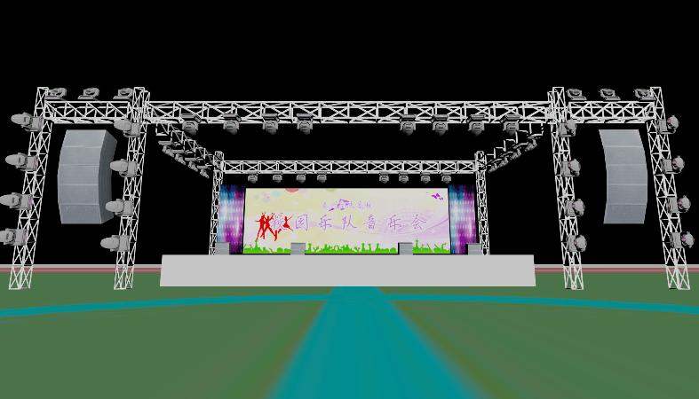

附件二：主要租赁设备及服务规格

|  |  |  |  |  |  |  |
| --- | --- | --- | --- | --- | --- | --- |
| 目录 | 项目 | 数量 | 单位 | 尺寸 | 规格 | 备注 |
| 1 | LED显示屏 | 40 | 平方 | 10m*4m | P3 |  |
| 2 | 侧屏 | 16 | 平方 | 2m*4m*2 | P6 |  |
| 3 | 电脑光束灯 | 32 | 台 |  | 明道330W |  |
| 4 | LED帕灯 | 60 | 台 |  | 黄河54珠 |  |
| 5 | 面光灯 | 16 | 台 |  | Pa 64 |  |
| 6 | 面光观众灯 | 6 | 台 |  |  |  |
| 7 | 电脑图案灯 | 4 | 台 |  | 明道1500W |  |
| 8 | 追光灯 | 2 | 台 |  | 明道2500W |  |
| 9 | 主舞台 | 160 | 平方 | 16m*10m | 舞台加固型 |  |
| 10 | 领导观看席 | 48 | 平方 | 12m*4m | 普通舞台 60cm |  |
| 11 | 舞台龙门架 | 130 | 米 | 18*12+7.5*6 | 演出trass架 |  |
| 12 | 舞台地毯 | 160 | 平方 | 16m*10m+12m*4m |  |  |
| 13 | 高清摄像机位 | 1 | 台 | 提供现场高清录像并制作DVD光盘 （设备使用电源、线轴、切换台、信号线等自备） | | |
| 14 | 烟、雾机 | 2 | 台 |  | DJpwer2500W |  |
| 15 | 冷焰火 | 20 | 组 | 2m高*20s | |  |
| 16 | 高空旋转风火轮 | 4 | 组 |  |  |  |
| 17 | 干冰液氮 | 8 | 桶 |  |  |  |
| 18 | 线阵音响 | 1 | 批 | 配双18低音4只、单15低音4只以及 相对应的线阵全频音箱(全频8只、返听6只) | | |
| 19 | 无线手持话筒 | 8 | 只 | 专业室外DVON无线话筒 | | |
| 20 | 耳麦 | 10 | 只 |  |  |  |
| 21 | 有线电容 | 4 | 只 | 用于乐器无线接收 | | |